**Отчёт по лабораторной работе №7**

**Шифргаммирования**

Исаев Булат НПИ-01-22

**Содержание**

1. **Цельработы 4**
2. **Теоретическиесведения 5**
   1. Шифр гаммирования . . . . . . . . . . . . . . . . . . . . . . . . 5
3. **Выполнениеработы 7**
   1. Реализация шифратора и дешифратора Python . . . . . . . . . . 7
   2. Контрольный пример . . . . . . . . . . . . . . . . . . . . . . . . 9
4. **Выводы 10**

**Списоклитературы 11**

**List of Figures**

3.1 Работа алгоритма гаммирования . . . . . . . . . . . . . . . . . . 9

1. **Цель работы**

Изучение алгоритма шифрования гаммированием

1. **Теоретические сведения**

## 2.1 Шифр гаммирования

Гаммирование – это наложение (снятие) на открытые (зашифрованные) данные криптографической гаммы,т.е. последовательности элементов данных, вырабатываемыхспомощьюнекоторогокриптографическогоалгоритма,дляполучения зашифрованных (открытых) данных.

Принцип шифрования гаммированием заключается в генерации гаммы шифра с помощью датчика псевдослучайных чисел и наложении полученной гаммы шифра на открытые данные обратимым образом (например, используя операцию сложения по модулю 2). Процесс дешифрования сводится к повторной генерации гаммы шифра при известном ключе и наложении такой же гаммы на зашифрованные данные. Полученный зашифрованный текст является достаточно трудным для раскрытия в том случае, если гамма шифра не содержит повторяющихся битовых последовательностей и изменяется случайным образом для каждого шифруемого слова. Если период гаммы превышает длину всего зашифрованного текста и неизвестна никакая часть исходного текста,то шифр можно раскрыть только прямым перебором (подбором ключа). В этом случае криптостойкость определяется размером ключа.

Метод гаммирования становится бессильным, если известен фрагмент исходного текста и соответствующая ему шифрограмма. В этом случае простым вычитанием по модулю 2 получается отрезок псевдослучайной последовательности и по нему восстанавливается вся эта последовательность.

Метод гаммирования с обратной связью заключается в том,что для получения сегмента гаммы используется контрольная сумма определенного участка шифруемых данных. Например, если рассматривать гамму шифра как объединение непересекающихся множеств H(j),то процесс шифрования можно пердставить следующими шагами:

1. Генерация сегмента гаммы H(1) и наложение его на соответствующий участок шифруемых данных.
2. Подсчет контрольной суммы участка, соответствующего сегменту гаммы

H(1).

1. Генерация с учетом контрольной суммы уже зашифрованного участка данных следующего сегмента гамм H(2).
2. Подсчет контрольной суммы участка данных, соответствующего сегменту данных H(2) и т.д.

**3 Выполнение работы**

## 3.1 Реализация шифратора и дешифратора Python

def main(text, gamma):

dict = {"а" :1, "б" :2, "в" :3, "г" :4, "д" :5, "е" :6, "ё" :7, "ж" :8, "з" :9, "и" :10, "й" :11,

"к" :12, "л" :13, "м": 14, "н": 15, "о": 16, "п": 17, "р": 18, "с": 19, "т": 20, "у": 21, "ф": 22,

"х": 23, "ц": 24, "ч": 25, "ш" :26, "щ" :27, "ъ" :28, "ы": 29, "ь": 30, "э": 31, "ю": 32, "я": 33 }

dict2 = {v: k for k, v in dict.items()}

digits_text = list()

digits_gamma = list()

for i in text:

digits_text.append(dict[i])

print("Числа текста: ", digits_text)

for i in gamma:

digits_gamma.append(dict[i])

print("Числа гаммы: ", digits_gamma)

digits_res = list()

ch = 0

for i in text:

try: a = dict[i] + digits_gamma[ch] except:

ch = 0

a = dict[i] + digits_gamma[ch]

if a>=33:

a = a%33 ch += 1

digits_res.append(a)

print("Числа шифровки: ", digits_res)

text_enc = ""

for i in digits_text:

text_enc += dict2[i]

print("Шифровка: ", text_enc)

digits = list()

for i in text_enc:

digits.append(dict[i])

ch = 0

digits1 = list()

for i in digits:

a = i - digits_gamma[ch]

if a < 1:

a = 33 + a

digits1.append(a)

ch += 1 text_dec = "" for i in digits1:

text_dec += dict2[i]

print("Рассшифровка: ", text_dec)

## 3.2 Контрольный пример

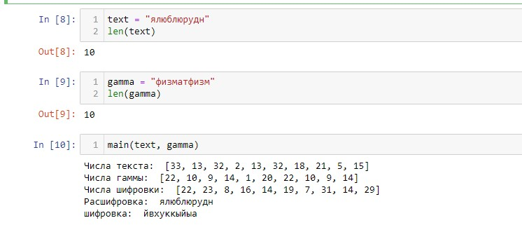

Figure 3.1: Работа алгоритма гаммирования

# Выводы

Изучили алгоритмы шифрования на основе гаммирования

**Список литературы**

1. [Шифрование методом гаммирования](http://altaev-aa.narod.ru/security/XOR.html)
2. [Режим гаммирования в блочном алгоритме шифрования](https://kabinfo.ucoz.ru/index/shifr_reshetka_kardano/0-374)